新北市立海山高中100學年度第一學期數學小考
範圍: 1-3~1-4 ____年___班 座號_____ 姓名：_________________
一、多選題：
- △ABC為鈍角三角形，三邊長為連續正偶數，則下列何者正確
(A) 最大邊長為12
(B) 最小邊長為8
(C) 若最大角為A，則cos A＝－
(D) 若最小角為C，則cos C＝
(E) 此三角形的面積為＝3
- 設cos 100°＝k，則下列各選項，何者正確？
(A) cos 260°＝k (B) cos 50°＝ (C) sin 50°＝ (D) cos 130°＝ (E) sin 260°＝－k
- 已知tanθ＝－且90°＜θ＜180°，則下列何者正確？
(A) tan2θ＝ (B) sin2θ＝－ (C) cos2θ＝
(D) sin＝ (E) cos＝
二、填充題：
- ABC中，三邊、、的高分別為h_{c}＝3、h_{a}＝6、h_{b}＝4，則cosA＝_____。
- △ABC中，＝13，＝10，∠A為銳角，且7 sin A－cos A＝5，則△ABC的面積為______。（只有一解）
- 如附圖，＝8，B、C是以為直徑之半圓上二點，且＝＝2，則＝______。
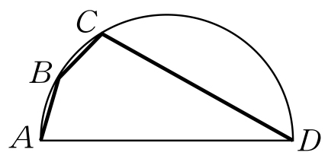
- 如附圖，圓內接四邊形ABCD中，＝2，＝6，＝8，∠ABD＝60°，求：
(1) 求 之長＝______。
(2) 求△BCP的面積＝______。
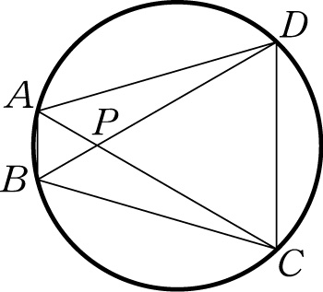
- 設tanθ＝，且180°＜θ＜270°，試求sin 2θ＝______。
- 以x＋sin 20°去除8x³－6x＋7之餘式為______。
- 如附圖，△ABC中，∠C＝90°，＝15，＝9，且＝2，∠ABP＝θ，則tanθ＝_____。
|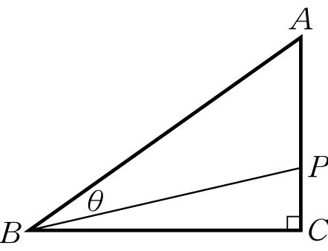
- 已知sinα＝－，sinβ＝且180°＜α＜270°，90°＜β＜180°，則cos (α－β)＝______，sin (α＋β)＝______。

三、計算題：
- △ABC中，∠A，∠B，∠C的對邊長分別為a，b，c，若 ，求sinA：sinB：sinC。

- 如附圖，△ABC中，＝7，＝8，＝9，為上的中線。
(1) 求。 (2) 求△ABC的面積。
